湖南省岳阳县第一中学2017-2018学年高二下学期第一次月考
物 理
时间：90分钟 分值：100分
第Ⅰ卷(选择题 共48分)
一、选择题(本题有12小题，每小题4分，共48分．其中1～8题为单选题，9～12题为多选题)
1．关于下列四幅图说法不正确的是( )
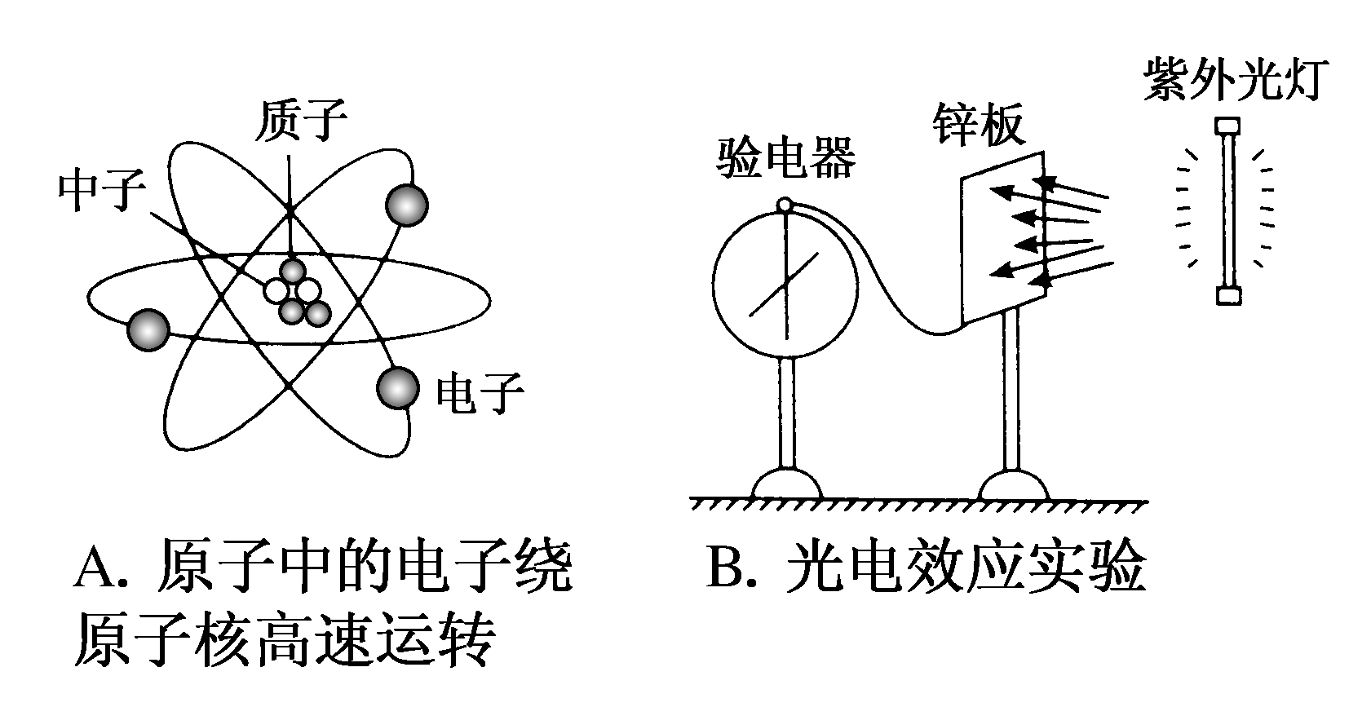
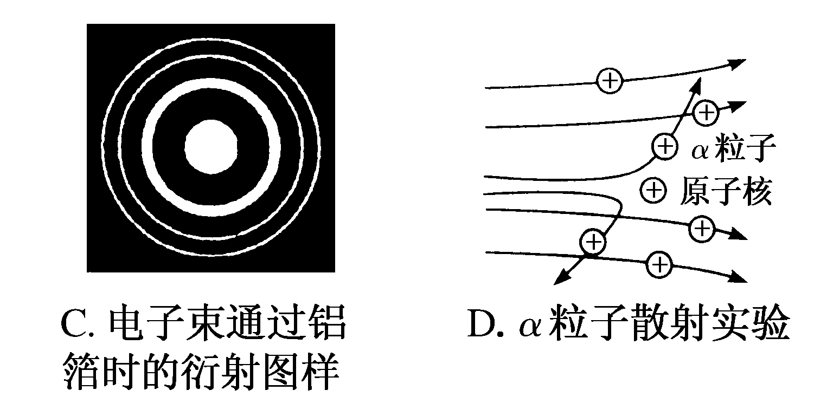

A．原子中的电子绕原子核高速运转时，运行轨道的半径是任意的
B．光电效应实验说明了光具有粒子性
C．电子束通过铝箔时的衍射图样证实了电子具有波动性
D．发现少数α粒子发生了较大偏转，说明原子的质量绝大部分集中在很小空间范围

2.一个电热器接在10 V的直流电源上，在t s内产生的焦耳热为Q，今将该电热器接在一个正弦交流电源上，它在2t s内产生的焦耳热为Q，则这一正弦交流电源的电压的最大值和有效值分别是( )
A.最大值10 V，有效值10 V B．最大值20 V，有效值10 V
C．最大值5 V，有效值5V D．最大值10 V，有效值5 V

3．静止在光滑水平面上的物体，在水平推力F作用下开始运动，推力随时间变化的规律如图所示，关于物体在0～t₁时间内的运动情况，正确的描述是( )
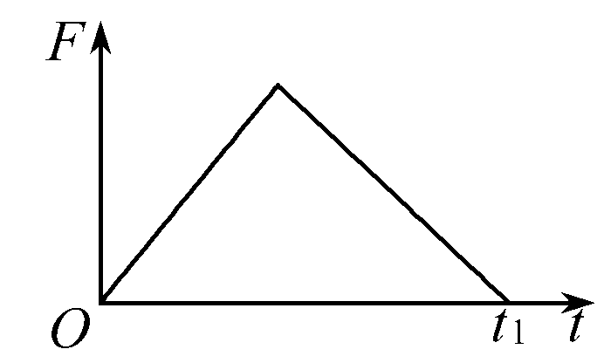
A．物体先做匀加速运动，后做匀减速运动
B．物体的速度一直增大
C．物体的速度先增大后减小
D．物体的加速度一直增大

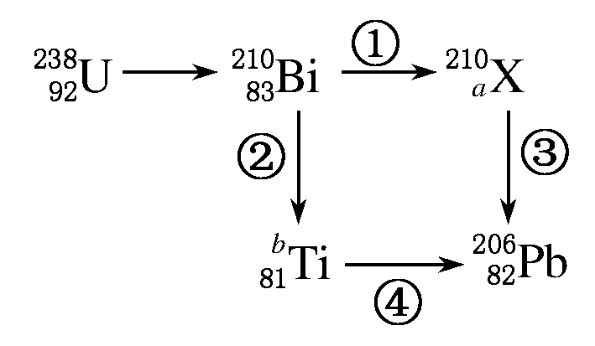
4.U放射性衰变有多种途径，其中一种途径是先衰变成Bi，而Bi可以经一次衰变变成X(X代表某种元素)，也可以经一次衰变变成 Ti，X和 Ti最后都衰变变成Pb，衰变路径如图所示，则可知图中( )
A．过程①是β衰变，过程③是α衰变；过程②是α衰变，过程④是β衰变
B．过程①是β衰变，过程③是α衰变；过程②是β衰变，过程④是α衰变
C．过程①是α衰变，过程③是β衰变；过程②是α衰变，过程④是β衰变
D．过程①是α衰变，过程③是β衰变；过程②是β衰变，过程④是α衰变

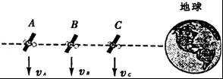
5．如图所示，在同一轨道平面上的几个人造地球卫星A、B、C绕地球做匀速圆周运动，某一时刻它们恰好在同一直线上，下列说法正确的是（ ）
A．根据v=可知，运行速度满足v_{A}＞v_{B}＞v_{C}
B．运转角速度满足ω_{A}＞ω_{B}＞ω_{C}
C．向心加速度满足a_{A}＜a_{B}＜a_{C}
D．从图示位置开始时，运动一周后，A最先回到图示位置
6．当具有5.0 eV能量的光子照射到某金属表面后，从金属表面逸出的电子具有最大的初动能是1.5 eV.为了使这种金属产生光电效应，入射光的最低能量为( )
A．1.5 eV B．3.5 eV C．5.0 eV D．6.5 eV

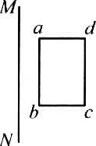
7．如图所示,闭合矩形线圈abcd与长直导线MN在同一平面内,线圈的ab、dc两边与直导线平行,直导线中有逐渐增大、但方向不明的电流,则 ( ) 学科网
A.可知道线圈中的感应电流方向学科网
B.可知道线圈各边所受磁场力的方向学科网
C无法判断整个线圈所受的磁场力的方向学科网
D.无法判断线圈中的感应电流方向,也无法判断线圈所受磁场力的方向学科网

8．两球A、B在光滑水平面上沿同一直线，同一方向运动，m_{A}＝1 kg，m_{B}＝2 kg，v_{A}＝6 m/s，v_{B}＝2 m/s.当A追上B并发生碰撞后，两球A、B速度的可能值是( )
A．v_{A}′＝5 m/s，v_{B}′＝2.5 m/s B．v_{A}′＝2 m/s，v_{B}′＝4 m/s
C．v_{A}′＝－4 m/s，v_{B}′＝7 m/s D．v_{A}′＝7 m/s，v_{B}′＝1.5 m/s

9． 物体从静止开始做匀加速直线运动，已知第4s内与第2s内的位移之差是12m,则：( )
A. 第1s内的位移为3m B. 第2s末的速度为8m／s
C. 物体运动的加速度为2m／s² D. 物体在5s内的平均速度为15m／s

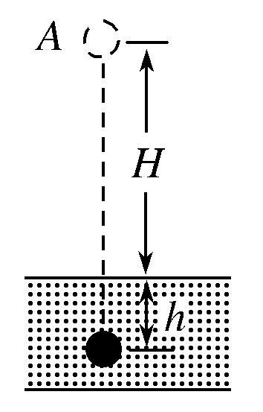
10.如图所示，质量为m的小球从距离地面高H的A点由静止开始释放，落到地面上后又陷入泥潭中，由于受到阻力作用到达距地面深度为h的B点速度减为零．不计空气阻力，重力加速度为g.关于小球下落的整个过程，下列说法中正确的是( )
A．小球的机械能减少了mg(H＋h)
B．小球克服阻力做的功为mgh
C．小球所受阻力的冲量大于m
D．小球动量的改变量等于所受阻力的冲量

11．如图，两个物体1和2在光滑水平面上以相同动能相向运动，它们的质量分别为m₁和m₂ ，且m₁< m₂.经一段时间两物体相碰撞并粘在一起．碰撞后( )
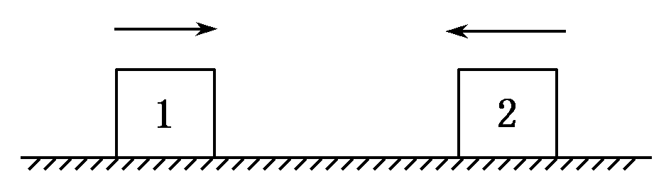
A．两物体将向左运动
B．两物体将向右运动
C．两物体组成系统损失机械能最小
D．两物体组成系统损失机械能最大

12．以下说法正确的是( )
A．卢瑟福通过实验发现了质子的核反应方程为：He＋₇N→O＋H
B．铀核裂变的核反应是：₉₂U→₅₆Ba＋Kr＋2n
C．质子、中子、α粒子的质量分别为m₁、m₂、m₃.两个质子和两个中子结合成一个α粒子，释放的能量是：(m₁＋m₂－m₃)c²
D．原子从a能级状态跃迁到b能级状态时发射波长为λ₁的光子；原子从b能级状态跃迁到c能级状态时吸收波长λ₂的光子，已知λ₁>λ₂.那么原子从a能级状态跃迁到c能级状态时将要吸收波长为的光子
第Ⅱ卷(非选择题 共52分)
二、实验题(本题有2小题，共16分，请将答案写在题中的横线上)
13.（8分）在做“描绘小灯泡的伏安特性曲线”的实验中，采用的仪器有：电源E（电动势6 V，
内阻不计）；额定电压4.0 V的小灯泡L；电流表（量程0.6 A，内阻约2Ω）；电压表（量程5 V，
内阻约15 kΩ）；滑动变阻器R（最大阻值15Ω）；开关S，导线若干。实验中要求加在小灯泡上的
电压从零到小灯泡的额定电压连续可调。
I．在做实验时，连成的实物电路图如下：

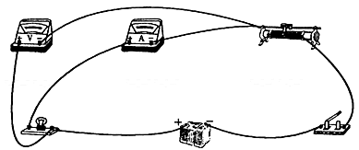

请你指出上述实验电路图中的错误之处：

②
Ⅱ．请你在虚线方框中画出实验所用的正确电路原理图。

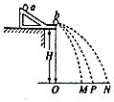
14.（8分）某同学用如图所示装置，通过半径相同的A、B两球的碰撞来验证动量守恒定律．
①实验中必须要求的条件是______
A．斜槽轨道尽量光滑以减少误差
B．斜槽轨道末端的切线必须水平
C．入射球和被碰球的质量必须相等，且大小相同
D．入射球每次必须从轨道的同一位置由静止滚下
②在以下选项中，哪些是本实验必须进行的测量______（填选项目编号）
A．水平槽上未放B球时，测量A球落点P到O点的距离
B．A球与B球碰撞后，测量A球落点M到O点的距离
C．A球与B球碰撞后，测量B球落点N到O点的距离
D．测量A球或B球的直径
E．测量A球和B球的质量（或两球质量之比）
F．测量释放点G相对水平槽面的高度
G．测量水平槽面离地的高度．

三．计算题(本题有4小题，共36分，解答应写出必要的文字说明﹑方程式和重要的演算步骤，只写出最后答案的不能得分，有数值计算的题，答案中必须明确写出数值和单位)
15．（8分）物体A在水平力F1=500N的作用下，沿倾角θ=37°的斜面匀速上滑，物休A所受的重力G=500N。求斜面对物体A的支持力和A与斜面的动摩擦因数．（sin37°=0.6，cos37°=0.8）

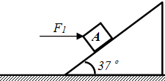

16、（8分）如图所示，ab，cd为两根相距2 m的平行金属导轨，水平放置在竖直向下的匀强磁场中，一根质量为3.6 kg 金属棒，当通以5 A的电流时，金属棒沿导轨做匀速运动；当金属棒中电流增加到8 A时，金属棒获得2 m/s²的加速度，求匀强磁场的磁感应强度的大小．
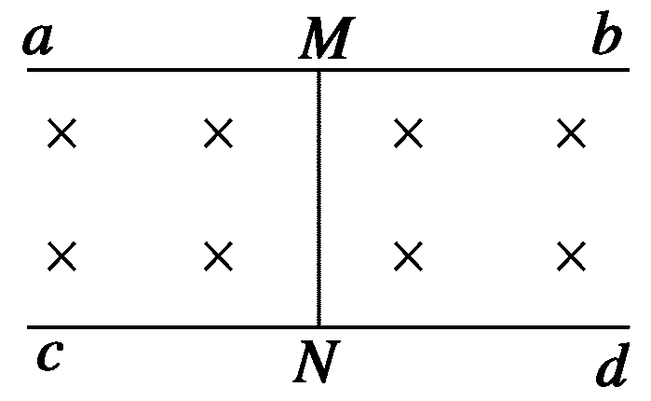

17．(8分)用中子轰击锂核(Li)发生核反应，产生氚和α粒子并放出4.8 MeV的能量．
(1)写出核反应方程式；
(2)求上述反应中的质量亏损为多少(保留两位有效数字)；
(3)若中子与锂核是以等大反向的动量相碰，则α粒子和氚的动能之比是多少？

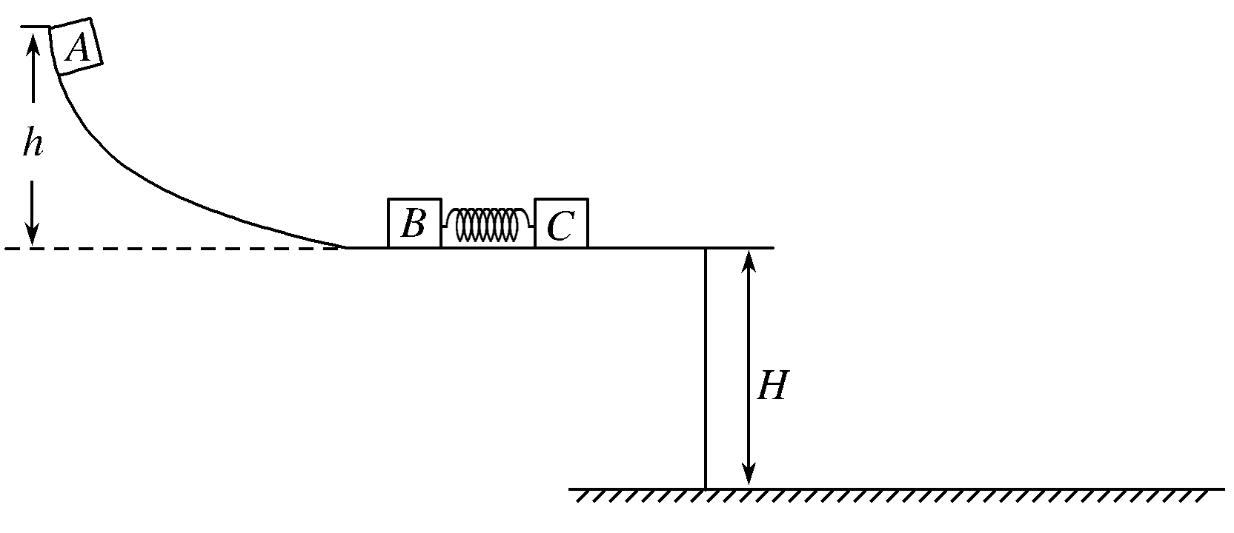
18. (12分)如图所示，一轻质弹簧的一端固定在滑块B上，另一端与滑块C接触但未连接，该整体静止放在离地面高为H＝5 m的光滑水平桌面上．现有一滑块A从光滑曲面上离桌面h＝1.8 m高处由静止开始滑下，与滑块B发生碰撞并粘在一起压缩弹簧推动滑块C向前运动，经一段时间，滑块C脱离弹簧，继续在水平桌面上匀速运动一段后从桌面边缘飞出．已知m_{A}＝1 kg，m_{B}＝2 kg，m_{C}＝3 kg，g＝10 m/s²，求：
(1)滑块A与滑块B碰撞结束瞬间的速度；
(2)被压缩弹簧的最大弹性势能；
(3)滑块C落地点与桌面边缘的水平距离．

高二物理答案

题号 | 1 | 2 | 3 | 4 | 5 | 6 | 7 | 8 | 9 | 10 | 11 | 12 | 14① | 14②
答案 | A | D | B | A | C | B | B | B | AD | ACD | BD | AD | BD | ABCE

第Ⅱ卷(非选择题 共52分)
二、实验题
13. I．①电流表没有接成外接电路 （2分）
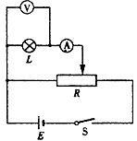
②滑动变阻器没有接成分压电路。（2分）
Ⅱ．见右图 (4分 )

三、计算题

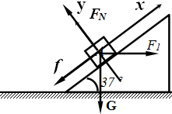
15、取A为研究对象，受力如图，并建立如图坐标．
由平衡条件可知，在坐标X、Y两个方向合力分为零，即有
X轴：F₁cos37°-Gsin37°-f=0①
Y轴：F_{N}-F₁sin37°-Gcos37°=0②
由②式解得F_{N}=700N
由②式解得f=100N
所以μ＝
f
F_{N}
＝
100
700
＝1
7
＝0.14
答：斜面对物体A的支持力为700N，A与斜面的动摩擦因数μ为0.14．

16、金属棒匀速运动的时候满足：BI1L=f…①
加速运动的时候满足：BI2L-f=ma…②
联立①②代入数据得：B=1.2T；
答：磁感应强度B的大小为1.2T．

17． (1)Li＋n→H＋He＋4.8 MeV
(2)Δm＝＝ kg≈8.5×10^{－30} kg
(3)设m₁、m₂、v₁、v₂分别为氦核、氚核的质量和速度，由动量守恒定律得
0＝m₁v₁＋m₂v₂
氦核、氚核的动能之比E_{k1：}E_{k2}＝：＝m_{2：}m₁＝3：4.
【答案】 (1)见解析 (2)8.5×10^{－30} kg (3)3：4
18.
(1)滑块A从光滑曲面上h高处由静止开始滑下的过程，机械能守恒，设其滑到底面的速度为v₁，由机械能守恒定律有：m_{A}gh＝m_{A}v，解得：v₁＝6 m/s
滑块A与B碰撞的过程，A、B系统的动量守恒，碰撞结束瞬间具有共同速度设为v₂，由动量守恒定律有：m_{A}v₁＝(m_{A}＋m_{B})v₂，解得：v₂＝v₁＝2 m/s.
(2)滑块A、B发生碰撞后与滑块C一起压缩弹簧，压缩的过程机械能守恒，被压缩弹簧的弹性势能最大时，滑块A、B、C速度相等，设为速度v₃，由动量守恒定律有：m_{A}v₁＝(m_{A}＋m_{B}＋m_{C})v₃，解得：v₃＝v₁＝1 m/s
由机械能守恒定律有：E_{p}＝(m_{A}＋m_{B})v－(m_{A}＋m_{B}＋m_{C})v
解得：E_{p}＝3 J.
(3)被压缩弹簧再次恢复自然长度时，滑块C脱离弹簧，设滑块A、B的速度为v₄，滑块C的速度为v₅，分别由动量守恒定律和机械能守恒定律有：
(m_{A}＋m_{B})v₂＝(m_{A}＋m_{B})v₄＋m_{C}v₅
(m_{A}＋m_{B})v＝(m_{A}＋m_{B})v＋m_{C}v
解得：v₄＝0，v₅＝2 m/s
滑块C从桌面边缘飞出后做平抛运动：s＝v₅t；H＝gt²
解得：s＝2 m.
【答案】 (1)2 m/s (2)3 J (3)2 m

